Pro školní rok 2023-2024 platí stávající ceník za ubytování i stravu.
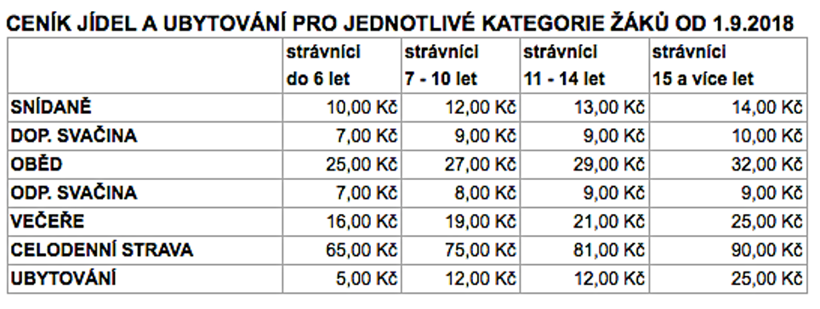
Stejně tak zůstává poplatek za družiny 150,- Kč za měsíc.

Pro úhradu všech plateb, prosím, upřednostněte platby na účet školy 1134051/0710, který je také k nalezení za webových stránkách www.skolaholeckova.cz .

Upozorňujeme, že platby musí být uhrazeny nejpozději týden před začátkem měsíce, na který je určena.

Bc. Michal Lámus, DiS.
zástupce ředitele pro výchovu a mimoškolní činnost

